**Информация к проекту решения по заявлению:**

**1.16. Плохотников С. И.**

**Земельный участок:**

кадастровый номер **54:35:031931:1473**;

местоположение:Российская Федерация, Новосибирская область, г. Новосибирск, **Заельцовский район**, ул. 91-й Перекат;

площадь 449 кв.м.;

(планшет 7227).

**Зонирование:** Зона застройки индивидуальными жилыми домами (Ж-6)

**Заявленные требования:** *в части уменьшения минимального отступа от границ земельного участка, за пределами которого запрещено строительство зданий, строений, сооружений для индивидуального жилого дома с 3 м до 1 м с северо-западной стороны в габаритах объекта капитального строительства*

**Обоснование согласно заявлению:** *в связи с тем, что размер земельного участка меньше установленного градостроительным регламентом минимального размера и рельеф земельного участка является неблагоприятными для застройки*

**Планируется: строительство индивидуального жилого дома**

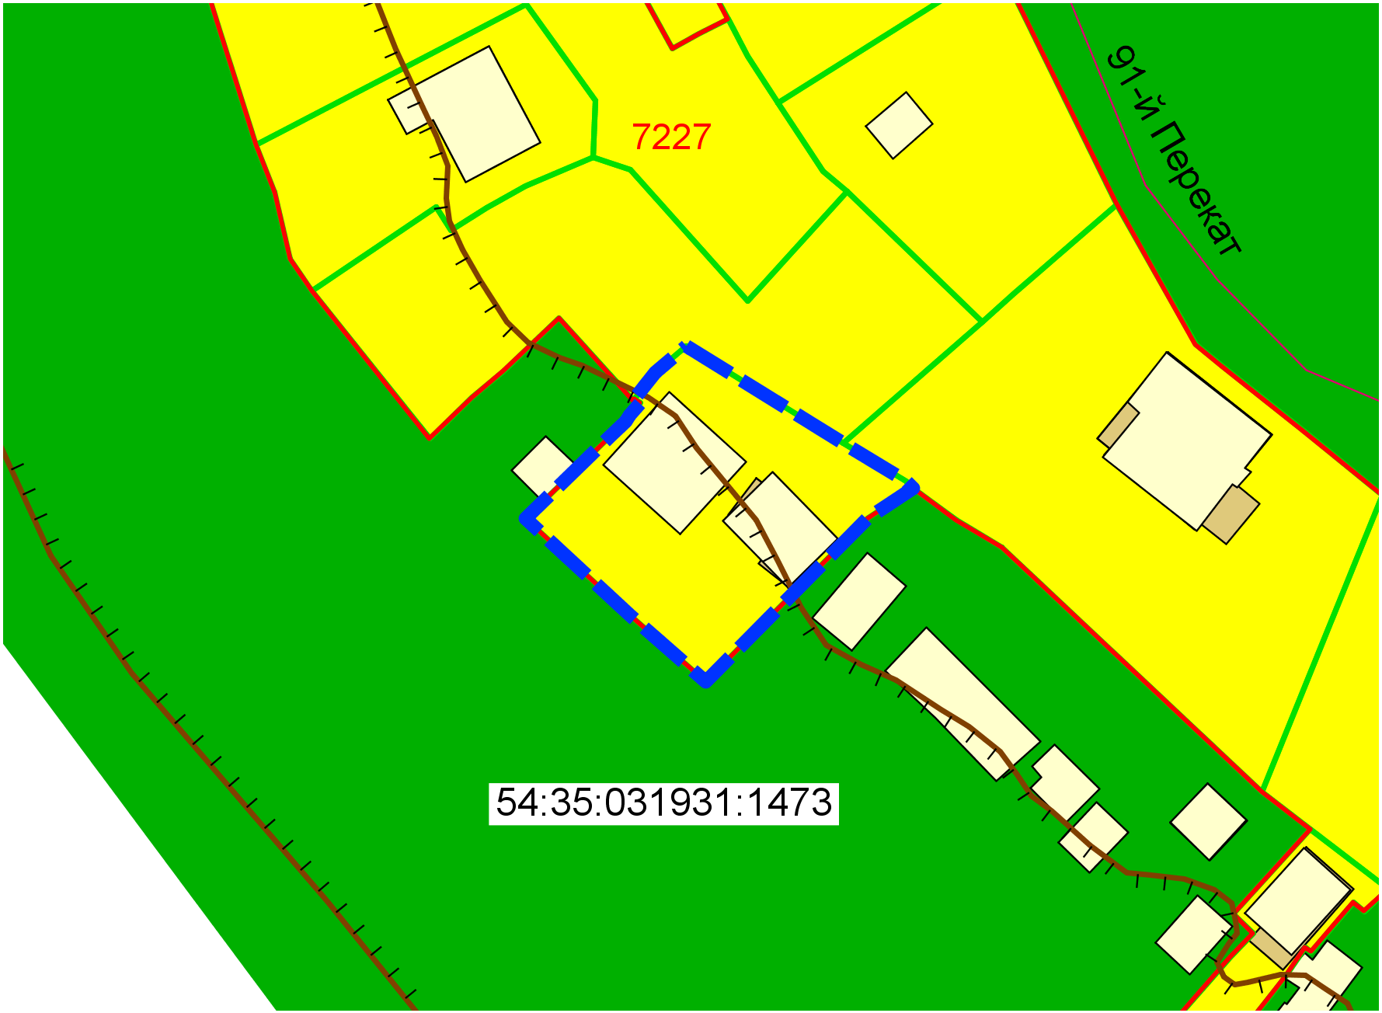

**Ж-6**

**1 м**

Приложения к заявлению: